日東物流が、千葉県の物流会社で初めて
「健康経営優良法人（中小規模法人部門）」に5年連続で認定

千葉県・四街道市にある株式会社日東物流（本社：千葉県四街道市、代表取締役 菅原拓也）は、従業員などの健康に配慮した経営を実践している企業として、さる3月8日（火）、経済産業省と日本健康会議が共同で顕彰する、「健康経営優良法人2022（中小規模法人部門）」に認定されました。

2018年に初めて「健康経営優良法人（中小規模法人部門）」の認定を受け、今回で5年連続の認定となります。なお、5年連続の認定は、千葉県の物流会社では初めてとなります。

株式会社日東物流は「お客様に最高の輸送サービスを提供すること」を目標に、運行安全管理の徹底はもとより、働きやすい労働環境の提供や健康診断の実施といった従業員の生活安全向上に向けた様々な取り組みを行うなど、業界に先駆けた取り組みを数多く行っています。

- ワークライフバランスの推進
“生活の中に仕事がある”という考えのもと、運送会社としては非常に珍しい、子育てや介護など社員のライフスタイルに合わせた就業制度を導入。勤務日数や勤務時間をフレキシブルに選べる、働きやすい労働環境を提供し、従業員の生活と健康を守ることを通して、業界の過重労働問題に取り組んでいます。

- 健康診断や各種検査の従業員負担を大幅に軽減
全ての従業員に健康診断受診を徹底するとともに、診断結果をもとに管理栄養士などの専門家による面談の実施や、脳MRI検査やSAS（睡眠時無呼吸症候群）検査、心電図検査を会社全額負担で実施するなど、健康な体で仕事ができるよう、新しい取組を次々と採用しています。

また、2020年11月からは、健康診断におけるインフルエンザ予防接種の自己負担を無くすとともに、その対象を扶養家族まで拡大、さらには予防接種や各種検査の企業負担を増額し、より安心して働ける環境構築を進めています。

- 禁煙プログラムの推進
社内の分煙化の推進だけでなく、2018年より禁煙キャンペーンを開始。キャンペーン期間中に禁煙を達成できた従業員には褒賞を支給するなど、禁煙率向上を目指して積極的に取り組んでいます（2021年実績：非喫煙率60.6％）。

- 熱中症や感染症対策の実施
“病気にならない、かからない”対策として、夏季は飲料水や飴の無料配布などの熱中症対策を、冬季はマスクや除菌ティッシュなどの無料配布や、予防接種の推奨など感染症対策に取り組んでいます。

- ストレスチェックの実施
従業員の働きやすい環境を内面からも実現するため、労働安全衛生法に基づいたストレスチェックを全従業員を対象に実施、ストレスなく快適で安全な業務遂行に取り組んでいます。

私たち日東物流は、「お客様に最高の輸送サービスを提供すること」を通して豊かで安全な社会を作るため、従業員の健康と生活の質の向上に積極的に取り組んでいます。そして、社会の変化や業界の課題に積極的に対応し、新しい時代に求められる最高の輸送サービスを提供するため、より良い方向へ変化し続けています。

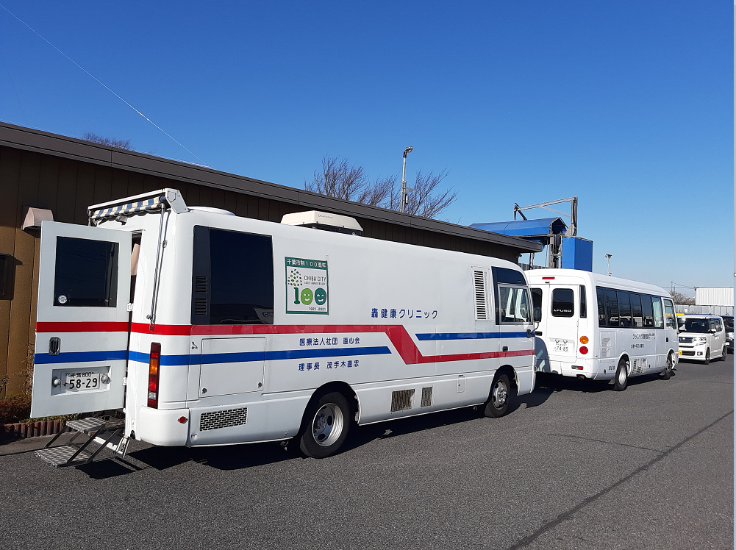

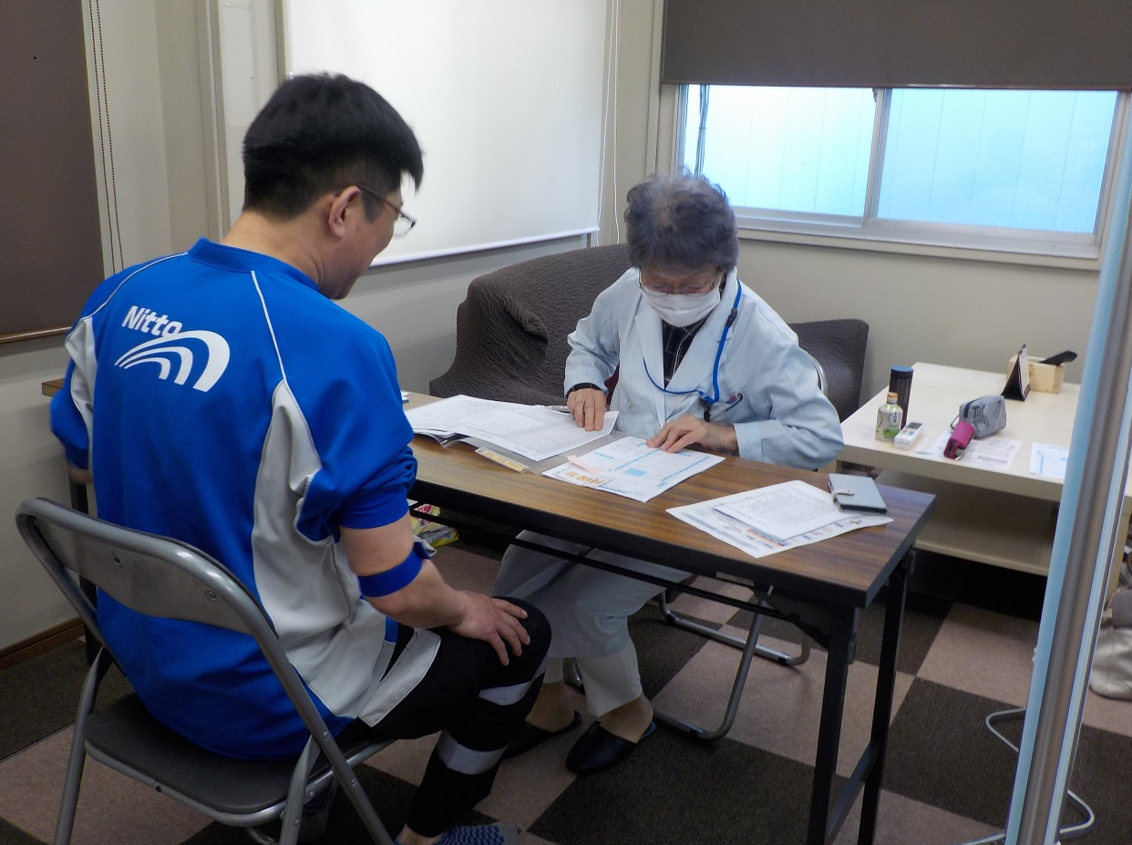

■ 健康経営優良法人認定制度について
健康経営優良法人認定制度とは、地域の健康課題に即した取組や日本健康会議が進める健康増進の取組をもとに、特に優良な健康経営を実践している大企業や中小企業等の法人を顕彰する制度です。
健康経営に取り組む優良な法人を「見える化」することで、従業員や求職者、関係企業や金融機関などから「従業員の健康管理を経営的な視点で考え、戦略的に取り組んでいる法人」として社会的に評価を受けることができる環境を整備することを目的としています。
経済産業省 健康経営優良法人認定制度ホームページ
https://www.meti.go.jp/press/2021/03/20220309002/20220309002.html

■ 株式会社日東物流について
株式会社日東物流は、「ミライを、人で、つなぐ」を経営理念に掲げ、関東エリアを中心に生鮮食品などの食料品を24時間体制で配送している運送会社です。
運行上の安全管理の徹底はもとより、業界に先駆けて、働きやすい労働環境の提供や健康診断の実施といった乗務員の生活安全向上に向けた様々な取り組みを行うなど、社会の変化や業界の課題に対応し、新しい時代に求められる最高の輸送サービスを提供するため、より良い方向へ変化し続けています。
社 名： 株式会社 日東物流（Nitto Butsuryu Co.Ltd.）
所在地： 〒284-0001 千葉県四街道市大日572
設 立： 1995年2月
資本金： 1,200万円
代表者： 代表取締役 菅原拓也
URL： www.nittobutsuryu.co.jp

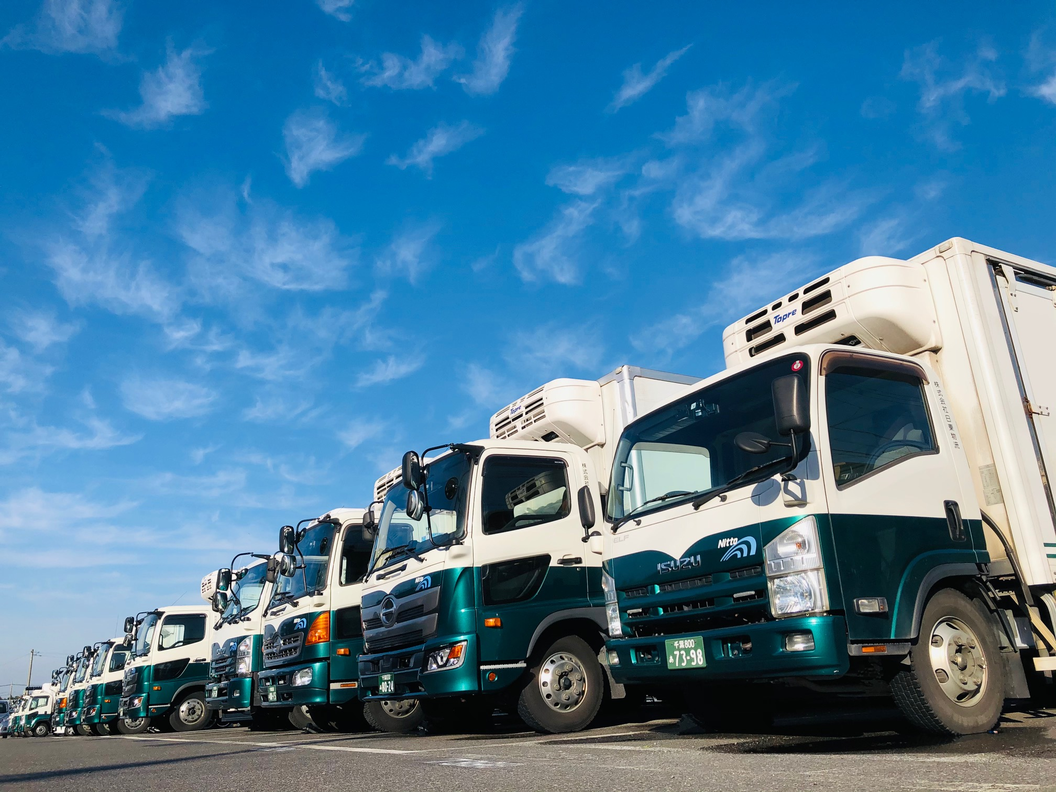

------------------

【本件に関する問い合わせ先】
株式会社 日東物流 加藤（広報）
T： 043-424-3482
M： kato_s@nittobutsuryu.co.jp

